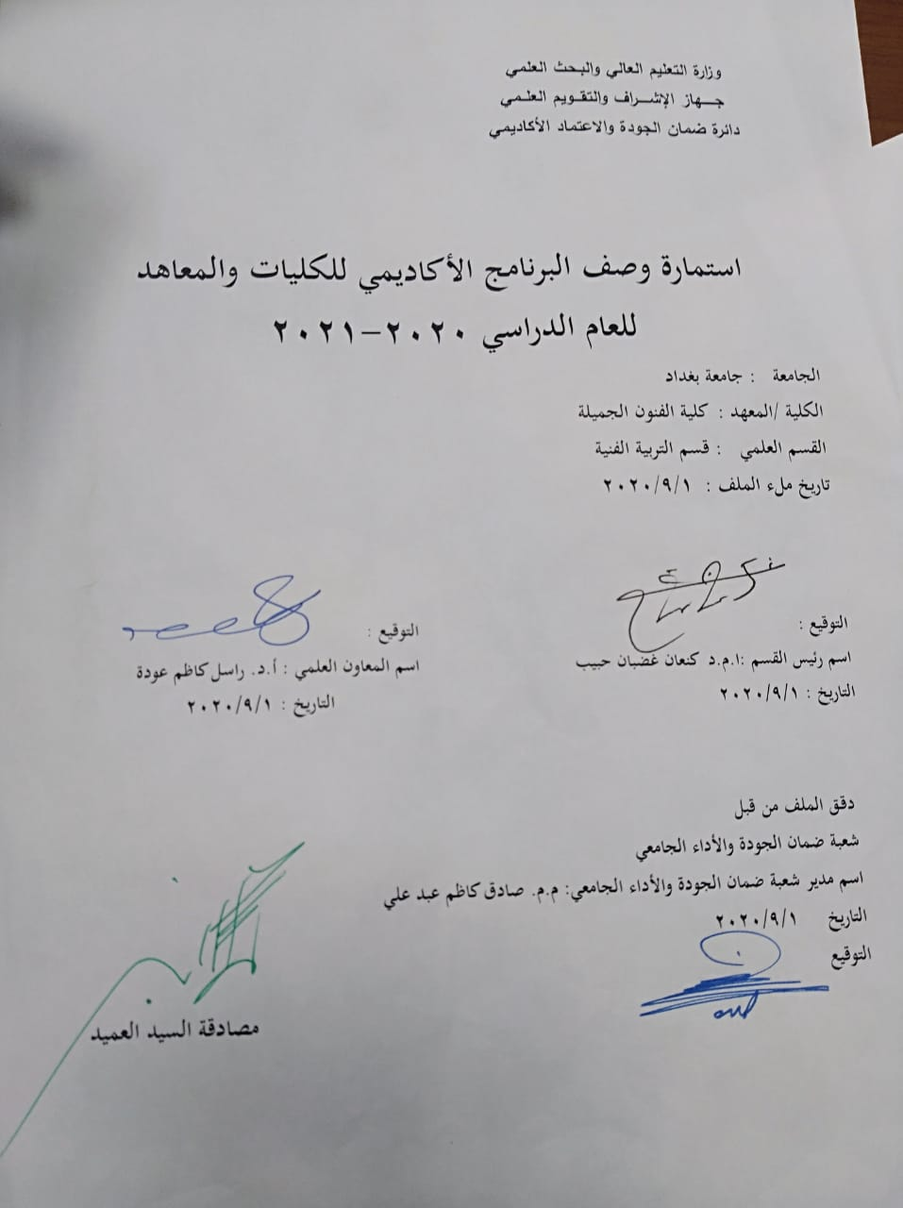

وصف البرنامج الأكاديمي
يوفر وصف البرنامج الأكاديمي هذا ايجازاً مقتضياً لأهم خصائص البرنامج ومخرجات التعلم المتوقعة من الطالب تحقيقها مبرهناً عما إذا كان قد حقق الاستفادة القصوى من الفرص المتاحة . ويصاحبه وصف لكل مقرر ضمن البرنامج

- المؤسسة التعليمية | جامعة بغداد
- القسم العلمي / المركز | كلية الفنون الجميلة
- اسم البرنامج الأكاديمي او المهني | تربية بدنية
- اسم الشهادة النهائية | بكلوريوس
- النظام الدراسي :  سنوي /مقررات/اخرى | سنوي
- برنامج الاعتماد المعتمد | منهاج التربية البدنية
- المؤثرات الخارجية الأخرى | الاجهزة الرياضية والقاعات والملاعب
- تاريخ إعداد الوصف | 1 \9\ 2020
- أهداف البرنامج الأكاديمي

تعريف الطلبة على دور التربية البدنية في حياتنا العملية والصحية

تعريف الطلبة على اهمية اللياقة البدنية في الوسط الفني
تعريف الطلبة على الاساليب والمناهج الرياضية التي ترفع من مستوى الاداء البدني والحركي

تعريف الطلبة على دور التغذية الصحية وتجنب الاصابات وطرق السيطرة على التوتر والانفعالات

- مخرجات البرنامج المطلوبة وطرائق التعليم والتعلم والتقييم
أ-ا الاهداف المعرفية .
أ1- معرفة الطلبة لاهمية الاهتمام بالجانب البدني والحركي لدوره الاساسي خلال العمل الفني
أ2- معرفة الطلبة لنوعية التدريبات والحركات الاساسية المهمة في عملة البدني الفني
أ3- معرفة الطلبة لكيفية المحافظة على الجهد البدني بنفس المستوى حتى نهاية الاداء
أ4-
أ5-
أ6-
ب -الاهداف المهاراتية الخاصة بالبرنامج :
ب 1 - كيفية رفع مستوى الطالب للاداء البدني والحركي من خلال المناهج التدريبية
ب 2 - معرفة كيفية معالجة الاخطاء الحركي اثناء الاداء العملي
ب 3 -

طرائق التعليم والتعلم
طريقة التعليم التقليدية (محاضرة - شرح – عرض للاداء الحركي من قبل المدرس بعدها انموذج من احد الطلبة بعدها الاداء بشكل منفرد من قبل الطلبة ) زيادة التكرارات من قبل الطلبة

طرائق التقييم
- الامتحانات اليومية
- الامتحانات الفصلية

ج-الاهداف الوجدانية والقيمية :
ج1- زرع الثقة بالنفس لدى الطلبة
ج2- تعليم الطلبة دور و الية العمل الجماعي و كيفية كسب الاخرين من خلال التعاون والاداء الجماعي في النشاط
ج3-
ج4-
طرائق التعليم والتعلم
طريقة التعليم التقليدية ( محاضرة + شرح +عرض الاداء ) زيادة في التكرارات الاداء من قبل الطلبة

طرائق التقييم
- الامتحانات اليومية
- الامتحانات الفصلية

د -المهارات العامة والتأهيلية المنقولة (المهارات الأخرى المتعلقة بقابلية التوظيف والتطور الشخصي).
د1- اكتساب الخفة والرشاقة اثناء الحركات العملية
د2- السيطرة على الحركات الصعبة
د3- تعلم الانسيابية بالاداء
د4-
طرائق التعليم والتعلم
طريقة التعليم التقليدية ( محاضرة + شرح +عرض الاداء ) زيادة في التكرارات الاداء من قبل الطلبة

طرائق التقييم
- الامتحانات اليومية
- الامتحانات الفصلية

- بنية البرنامج
المرحلة الدراسية | رمز المقرر أو المساق | اسم المقرر أو المساق | الساعات المعتمدة
 |  |  | نظري | عملي
الاولى |  | تربية بدنية | عملي 2

- التخطيط للتطور الشخصي

اشراك الطلبة بكافة البرامج الثقافية والمعرفية والصحية والبدنية والحركية

ذات التاثير الايجابي على شخصية الطلبة وادائهم الحركي وتوفير كافة المستلزمات المطلوبة

- معيار القبول (وضع الأنظمة المتعلقة بالالتحاق بالكلية أو المعهد)

اجتياز اختبار اللياقة البدنية والسلامة الفكرية والصحية بشكل مقبول وصحيح

- أهم مصادر المعلومات عن البرنامج

كتب :علم التدريب - التعلم الحركي – اللياقة البدنية – طرائق التدريس –التغذية الصحيحة

مخطط مهارات المنهج
يرجى وضع اشارة في المربعات المقابلة لمخرجات التعلم الفردية من البرنامج الخاضعة للتقييم
 |  |  |  | مخرجات التعلم المطلوبة من البرنامج
السنة / المستوى | رمز المقرر | اسم المقرر | أساسي  أم اختياري | الاهداف المعرفية |  |  |  | الاهداف المهاراتية الخاصة بالبرنامج |  |  |  | الاهداف الوجدانية والقيمية |  |  |  | المهارات العامة والتأهيلية المنقولة  (المهارات الأخرى المتعلقة بقابلية التوظيف والتطور الشخصي)
 |  |  |  | أ1 | أ2 | أ3 | أ4 | ب1 | ب2 | ب3 | ب4 | ج1 | ج2 | ج3 | ج4 | د1 | د2 | د3 | د4
 |  | تربية بدنية |  | 1 | 2 | 3 |  | 1 | 2 |  |  | 1 | 2 |  |  | 1 | 2 | 3

نموذج وصف المقرر

وصف المقرر
يوفر وصف المقرر هذا إيجازاً مقتضياً لأهم خصائص المقرر ومخرجات التعلم المتوقعة من الطالب تحقيقها مبرهناً عما إذا كان قد حقق الاستفادة القصوى من فرص التعلم المتاحة. ولابد من الربط بينها وبين وصف البرنامج.

- المؤسسة التعليمية | جامعة بغداد
- القسم العلمي / المركز | كلية الفنون الجميلة
- اسم / رمز المقرر | التربية البدنية
- أشكال الحضور المتاحة | قائمة الغياب
- الفصل / السنة | 2020/2021
- عدد الساعات الدراسية (الكلي) | 60
- تاريخ إعداد هذا الوصف | 1 \ 9\ 2020
- أهداف المقرر

تعريف الطلبة على دور التربية البدنية في حياتنا العملية والصحية

تعريف الطلبة على اهمية اللياقة البدنية في الوسط الفني
تعريف الطلبة على الاساليب والمناهج الرياضية التي ترفع من مستوى الاداء البدني والحركي

تعريف الطلبة على دور التغذية الصحية وتجنب الاصابات وطرق السيطرة على التوتر والانفعالات

- مخرجات المقرر وطرائق التعليم والتعلم والتقييم
أ- الاهداف المعرفية
أ1- أ-ا الاهداف المعرفية .
أ1- معرفة الطلبة لاهمية الاهتمام بالجانب البدني والحركي لدوره الاساسي خلال العمل الفني
أ2- معرفة الطلبة لنوعية التدريبات والحركات الاساسية المهمة في عملة البدني الفني
أ3- معرفة الطلبة لكيفية المحافظة على الجهد البدني بنفس المستوى حتى نهاية الاداء
أ4-

-
ب - الاهداف المهاراتية الخاصة بالمقرر
ب1 - ب 1 - كيفية رفع مستوى الطالب للاداء البدني والحركي من خلال المناهج التدريبية
ب 2 - معرفة كيفية معالجة الاخطاء الحركي اثناء الاداء العملي

طرائق التعليم والتعلم
طريقة التعليم التقليدية ( محاضرة + شرح +عرض الاداء ) زيادة في التكرارات الاداء من قبل الطلبة

طرائق التقييم
الامتحانات اليومية
الامتحانات الفصلية

ج- الاهداف الوجدانية والقيمية
ج1- زرع الثقة بالنفس لدى الطلبة
ج2- تعليم الطلبة دور و الية العمل الجماعي و كيفية كسب الاخرين من خلال التعاون والاداء الجماعي في النشاط

ج2-
ج3-
ج4-

طرائق التعليم والتعلم
طريقة التعليم التقليدية ( محاضرة + شرح +عرض الاداء ) زيادة في التكرارات الاداء من قبل الطلبة

طرائق التقييم
الامتحانات اليومية
الامتحانات الفصلية

د - المهارات العامة والتأهيلية المنقولة ( المهارات الأخرى المتعلقة بقابلية التوظيف والتطور الشخصي ).
د1- اكتساب الخفة والرشاقة اثناء الحركات العملية
د2- السيطرة على الحركات الصعبة
د3- تعلم الانسيابية بالاداء

- بنية المقرر
الأسبوع | الساعات | مخرجات التعلم المطلوبة | اسم الوحدة / أو الموضوع | طريقة التعليم | طريقة التقييم
 |  | مخرجات تعليمية | - تعلم طريقة الاحماء وتهيئة الجسم  - تعلم الحركات التوافقية  - تعلم اليوغا  - تعلم كيفية التمارين الجماعية | شرح – اداء - تكرار | امتحان عملي
 |  | مخرجات مهارية | - تعلم تمارين الرشاقة  - تعلم التمارين الايقاعية  - تعلم تمارين المرونة والتوازن والقفز | شرح – اداء -تكرار | امتحان عملي
 |  | مخرجات ثقافية | - محاضرة عن التغذية الصحية  - محاضرة عن الاصابات وتجنبها  - محاضرة عن الاسترخاء والتوتر  - محاضرة عن الايقاع الحيوي اليومي | شرح | امتحان نظري

- البنية التحتية
- الكتب المقررة المطلوبة | محاضرات دراسية
- المراجع الرئيسية (المصادر) | -----
- الكتب والمراجع التي يوصى بها (المجلات العلمية ،التقارير ،.....) | ------
- المراجع الالكترونية ،مواقع الانترنيت ،..... | ------

- خطة تطوير المقرر الدراسي

اشراك الطلبة بكافة البرامج الثقافية والمعرفية والصحية والبدنية والحركية

ذات التاثير الايجابي على شخصية الطلبة وادائهم الحركي وتوفير كافة المستلزمات المطلوبة

